宣传技术部负责人 郝国梁 微信号：ruige1492
微信二维码

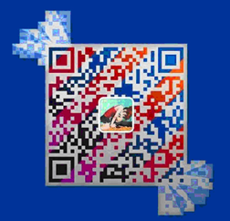

文体活动部负责人 魏书涛 微信号：358030609
微信二维码

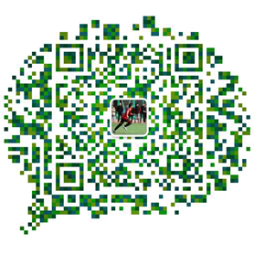

创业部负责人 李艳文 微信号：754446588
微信二维码

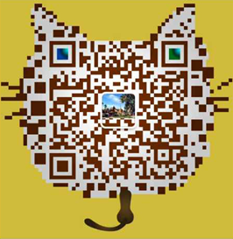

外联部负责人 贾邓 微信号：jiadeng13832
微信二维码

